合肥鼓楼商厦有限责任公司

2024年楼层导视牌制作竞争性报价文件

编号：2024BDJTFW00022

第一章 报价邀请

合肥鼓楼商厦有限责任公司（以下简称：鼓楼商厦）现对2024年楼层导视牌制作项目进行竞争性报价，诚邀符合要求的供应商参加报价
一、项目名称及内容
1.项目名称：鼓楼商厦2024年楼层导视牌制作
2.项目编号：2024BDJTFW00022
3.项目地址：合肥市庐阳区宿州路96号
4.项目内容：鼓楼商厦楼层导视牌制作
5.项目概算：人民币91317元
二、投标人资格
（一）投标人须具有独立承担民事责任的能力。
（二）投标人业绩要求：自2021年1月1日以来（以合同签订时间为准）投标人须具备百货商场或购物中心等商业单位不少于3个的商业装饰、导视指示牌制作业绩。
（三）本项目要求必须具备本地化服务能力，本地化服务能力指具有下列条件之一：
1.在合肥市行政区域范围具有固定的办公场所及人员；
2.投标人在合肥市行政区域范围注册成立的；
3.承诺中标即在合肥市行政区域范围设立服务机构，或委托合肥市行政区域相关单位作为服务机构；
4.委托合肥市行政区域相关单位作为服务机构。
（四）投标人须符合下列情形之一（以开标当日现场在“安徽合肥公共资源交易中心”网站http://ggzy.hefei.gov.cn/pgt/exposureDesk.html查询信息为准。如网站未收录被查询企业信息视为不存在以下不良行为记录。）：
1.开标日前两年内未被合肥市及其所辖县（市）公共资源交易监督管理局记不良行为记录或记不良行为记录累计未满10分的。
2.最近一次被合肥市及其所辖县（市）公共资源交易监督管理局记不良行为记录累计记分达10分(含10分)到15分且公布日距开标日超过6个月。
3.最近一次被合肥市及其所辖县（市）公共资源交易监督管理局记不良行为记录累计记分达15分(含15分)到20分且公布日距开标日超过12个月。
4.最近一次被合肥市及其所辖县（市）公共资源交易监督管理局记不良行为记录累计记分达20分(含20分)及以上且公布日距开标日超过24个月。
（五）投标人不得存在以下不良信用记录情形之一（以开标当日现场在“信用中国”网站http://www.creditchina.gov.cn/查询信息为准。如网站未收录被查询企业信息视为不存在以下不良信用记录。）：
1.投标人被人民法院列入失信被执行人的。
2.投标人被列入政府采购严重违法失信名单的。
3.投标人被工商行政管理部门列入企业经营异常名录的。
4.投标人被税务部门列入重大税收违法案件当事人名单的。
5.本项目不接受自然人和联合体投标。
三、报价文件的获取
（一）获取时间：2024年3月29日至2024年4月5日

（二）获取方式：登录百大网站www.hfbh.com.cn→服务中心→招标公告，页面末端点击链接下载标书。

（三）本项目公告在徽易采、安徽省招投标信息、合肥百大集团、合肥鼓楼商厦有限责任公司网站同步发布。

四、响应文件提交截止时间、评审时间和地点
1.响应文件提交截止时间、评审时间：2024年4月5日10时（如有调整，另行通知）
2.提交地点：合肥市庐阳区宿州路96号鼓楼商厦六楼小会议室（评标室）
五、报价保证金
（一）2024年4月4日15:30前通过转账的方式缴纳报价保证金伍佰元整，如成交，待缴纳履约保证金后无息退还；如未成交，竞争性报价结果公示后无息退还。
报价保证金须在截止时间前足额到达下列指定账号，逾期、短额或保证金缴纳人名称与报价供应商名称不一致均不予接洽报价事宜。
转账资料：名 称：合肥鼓楼商厦有限责任公司
开户行：交通银行合肥花园街支行
账 号：341321000013000225720（转帐时请备注“鼓楼商厦2024年导视牌制作报价保证金”）
（二）下列任何情况发生，报价保证金将不予退还：
1.供应商在报价有效期内撤销响应文件的；
2.成交供应商不按规定与采购人签订合同的；
3.成交供应商不按规定提交履约保证金的；
4.响应文件中提供虚假文件骗取中标的。
六、联系人及电话：（项目情况咨询）俞经理0551-62687020
第二章 供应商须知

1.响应文件编写要求
1.1供应商须以采购人正式发布的《竞争性报价文件》为制作《响应文件》的依据；
1.2供应商应仔细阅读本项目文件的所有内容，按本项目文件的要求提供响应文件，并保证所提供的全部资料真实有效；
1.3 响应文件的书面内容不得涂抹或改写；
1.4供应商与采购人之间与项目有关的所有往来通知、函件和响应文件均用中文表述。供应商随响应文件提供的证明文件和资料可以为其它语言，但必须附中文译文。翻译的中文资料与外文资料如果出现差异时，以中文为准。
1.5满足本项目文件规定的其它要求。
2.响应文件制作及合格性要求
2.1供应商应完整地按本项目文件“第六章响应文件格式”提供的格式及要求编写响应文件，具体格式详见的相关内容。
2.2响应文件制作分为《技术文件》和《商务文件》；
2.2.1《技术文件》包含：“第六章响应文件格式”格式1-6内容；
2.2.2《商务文件》包含：“第六章响应文件格式”格式7-9内容；
2.2.3响应文件须胶装，正、副本各一份。
2.4响应文件应按要求的格式填写、签署和盖章，响应文件内文字、数字及公章须清晰完整，如模糊不清无法辨认可能导致响应无效。
2.5供应商应提交本项目文件要求的证明文件，证明其响应内容符合本项目文件规定。该证明文件是响应文件的一部分，可以是文字资料、图纸和数据等。
2.6本条所指证明文件不包括对本项目文件相关部分的文字、图标的复制。
2.7供应商应注意采购人在采购需求中提供的工艺、材料和设备的参考品牌型号或分类号仅起说明作用，并没有任何限制性。供应商在响应文件中可以选用替代品牌型号或分类号，但这些替代要实质上相当于技术规格的要求，是否满足要求，由评审小组来评判。
2.8为保证公平公正，除非本项目文件另有规定或说明，供应商对同一项目报价时，不得同时提供备选报价方案。
3.报价说明
3.1除本项目文件中另有规定外，计量单位为我国法定计量单位；报价、服务费结算一律使用人民币；
3.2不论竞争性报价的结果如何，供应商自行承担响应文件编制、提交、现场踏勘所涉及的一切费用。
3.3报价为完成《第五章合同》范围内服务项目并经甲方验收合格后开据增值税专用发票的价格，包括但不限于人工费、材料费、交通费、夜间加班费等完成全部服务内容所发生的一切费用。报价不得高于本项目概算，否则视为响应无效。
3.4采购人不接受具有附加条件的报价，任何包含价格调整要求的响应文件将被认定为响应无效。
3.5供应商须自行踏勘现场并充分考虑项目的地理位置、运输装卸、安装环境及任何其他足以影响报价的情况，合同履行过程中任何因忽视或误解项目内容和地理位置等情况所导致的费用增加由供应商自行承担。
4.响应文件的提交、修改和撤回
4.1供应商应在提交截止时间前将响应文件送达指定地点；
4.2供应商提交响应文件后，可补充、修改或撤回响应文件，但必须在截止时间前。响应文件的补充、修改应以胶装正式文件的形式提交。
4.3响应文件提交截止时间之后不得补充、修改或撤回响应文件。

5.报价有效期
5.1报价有效期：从响应文件提交截止之日算起30个日历日。
5.2在报价有效期内，供应商的报价保持有效，供应商不得要求撤销或修改其响应文件。报价有效期不满足要求的响应，其响应文件将被认定为响应无效。

5.3为保证有充足时间签订合同，采购人可根据实际情况，在原报价有效期截止之前，要求供应商延长报价有效期。接受该要求的供应商将不会被要求和允许修正其响应文件。上述要求和答复都应以书面形式提交。

6.本项目文件的澄清与修改
6.1采购人可主动或在解答供应商提出的问题时对本项目文件进行澄清或修改。采购人将在百大集团、徽易采等网站以发布补充公告的方式澄清或者修改本项目文件，补充公告的内容作为本项目文件的组成部分，对供应商起约束作用。供应商应主动上网查询。采购人不承担供应商未及时关注相关信息引发的相关责任。
6.2任何人或任何组织向供应商提供的任何书面或口头资料，未经采购人在网上发布或书面通知，均作无效处理，不得作为本项目文件的组成部分。采购人对供应商由此而做出的推论、理解和结论概不负责。
6.3供应商如对本项目文件内容有疑问，须在答疑截止时间 2024年4月5日9 ：30前以电子邮件形式提交采购人，邮箱：173428704@qq.com。
6.4对于没有提出询问又参与了本项目报价的供应商将被视为完全认同本项目文件（含补充公告的内容）。
7.评审小组
7.1由采购活动管理部门抽取3人以上单数的专业技术人员组成评审小组，负责本项目评审工作。评审小组及其成员应当依照有关规定履行相关职责和义务。
7.2评审小组根据本项目文件规定的程序、评定成交的标准等事项进行评审。
7.3评审小组应当从质量和服务均能满足本项目文件实质性响应要求的供应商中，按照评审办法和标准推荐成交候选人。

8.响应文件的评审与报价
8.1采购人将在第一章规定的时间和地点组织评审，届时请供应商授权代表到现场提交响应文件。授权代表须出示身份证明资料，姓名须与《响应文件》内授权代表一致。授权代表逾期到达评审现场视为弃权，采购人有权不予受理报价事宜。
8.2竞争性报价采用有效最低价法评审。有效最低价法，是指响应文件满足本项目文件全部实质性要求且报价最低的供应商为成交候选人的评审方法。
8.3评审小组遵循国家有关法律、法规，客观、公正地对待所有供应商，以本项目文件作为基本依据，按照本项目文件规定的评审方法和标准对供应商进行评审。
8.4评审程序
8.4.1初审。评审小组依次公开查询所有供应商网上资信情况，查询内容：第一章投标人资格4/5项，查询完毕后收取此项合格供应商响应文件。
评审小组对《技术文件》内供应商必须满足和实质性响应的内容进行评审，供应商未实质性响应本项目文件要求导致响应无效的，评审小组将以书面询标的方式告知有关供应商。初审未通过的供应商不进入商务报价及评审程序。
8.4.2商务报价及评审。初审合格后，评审小组公开唱标并对《商务文件》内供应商必须满足和实质性响应的内容进行评审，供应商未实质性响应商务文件要求的报价无效。
评审小组将对所有通过评审的有效报价从低到高进行排序，并推荐出1名成交候选人。
8.5相关说明：
8.5.1为保证评审顺利进行，供应商授权代表应为本项目所涉专业的相关技术或管理人员。
8.5.2评审小组决定响应文件的响应性及符合性只根据响应文件本身的内容，而不寻求其他外部证据。
8.5.3无论何种原因，即使供应商报价时携带了证书材料的原件，但响应文件中未提供与之内容完全一致的扫描件的，评审小组可以视同其未提供。
8.5.4供应商授权代表认为采购人相关工作人员有需要回避情形的，应在初审前当场提出回避申请，并说明理由。

8.6响应文件的澄清、说明或更正
8.6.1评审小组将对响应文件的有效性、完整性和响应程度进行审查，审查时可以要求供应商对响应文件中含义不明确、同类问题表述不一致或者有明显文字和计算错误的内容等作出必要的澄清、说明或者更正。供应商的澄清、说明或者更正不得超出响应文件的范围或者改变响应文件的实质性内容。对不同文字文本响应文件的解释发生异议的，以中文文本为准。
8.6.2评审小组要求供应商澄清、说明或者更正响应文件应当以书面询标形式作出。供应商的澄清、说明或者更正应当由法定代表人或其授权代表签字或者加盖公章。
8.6.3如有询标，供应商授权代表应按采购人要求参加询标。因授权代表联系不上而无法接受评审小组询标的，供应商自行承担相关评审结果。
8.7 有下列情况之一的响应文件认定为响应无效：
8.7.1未按本文件要求进行报价及未按要求胶装的；
8.7.2未加盖供应商公章的；
8.7.3供应商法定代表人或委托代理人未在规定处签字、盖章的；
8.7.4不满足本项目文件合格供应商要求的；
8.7.5严重违反招投标纪律的；
8.7.6响应文件字迹潦草、模糊致使无法辨认的；
8.7.7一份响应文件中，报有两个或多个不同报价，且未书面声明以哪个报价为准的；
8.7.8响应文件存在实质性缺漏项或算术性错误的；
8.7.9单位负责人为同一人或者存在直接控股、管理关系的不同供应商参加同一项目报价活动的。
8.7.10报价或者某些分项报价明显低于其他通过审核的供应商报价，有可能影响产品及服务质量和不能诚信履约的，可要求其在合理的时间内提供书面说明，必要时提交相关证明材料，供应商不能证明其报价合理性的。
8.7.11评审小组评审认定其他未实质性响应本项目文件的情况。
9.中止或终止竞争性报价
9.1出现下列情况之一时，采购人有权宣布中止或终止竞争性报价采购，并将理由通知所有供应商：
9.1.1有效供应商不足规定数量的，导致本次报价缺乏竞争的。本项所述“规定数量”详见本章“9.2规定数量约定”内容；
9.1.2出现影响采购公正的违法、违规行为的；
9.1.3因重大变故，采购任务取消的；
9.1.4法律法规规定的其他情形。
上述“中止”为本次竞争性报价无效，采购人将重新组织针对本项目的竞争性报价活动；“终止”为采购任务取消，采购人不再组织针对本项目的竞争性报价活动。
9.2规定数量约定
9.2.1首次公告进行竞争性报价时，通过评审的有效供应商满足3家，符合规定数量；
9.2.2二次公告进行竞争性报价时，通过评审的有效供应商2家的，经评审小组评审确认可继续进行的，视为符合规定数量；
9.2.3二次以上公告进行竞争性报价时，通过评审的有效供应商1家的，经评审小组评审确认可继续进行的，视为符合规定数量；
9.3本项目中止后重新发布竞争性报价公告时，可能调整前次文件的各项规定及要求，包括采购需求、项目预算、供应商要求、付款方式、评审办法等内容。供应商如再次参加本项目报价，应及时获取新发布的项目文件，以最新发布的项目文件为依据，编制响应文件，报价保证金无需重复缴纳。

10.成交候选人公示及成交结果公告
10.1成交候选人经评审小组评审确定后，在百大集团等网站上公示，公示期不少于3日，期满无异议则发布成交结果公告。
10.2采购人不承诺报价最低者可以成交，也不退还响应文件。
10.3供应商自行登录相关网站查询成交结果公告信息。

11.成交通知书
11.1采购人发布成交结果公告后向成交供应商发出成交通知书。
11.2成交通知书对采购人和成交供应商具有同等法律效力。成交通知书发出以后，采购人改变成交结果或者成交供应商放弃成交资格，应当承担相应的法律责任。
11.3成交通知书是合同的组成部分。

12.履约保证金
12.1成交供应商应按照本项目合同规定的期限和金额缴纳履约保证金。
12.2无特殊原因成交供应商未按照上述履约保证金规定执行的，将视为放弃成交资格，采购人有权追究其违约责任，同时报价保证金不予退还。

13.合同签订及履约要求
13.1采购人（甲方）与成交供应商（乙方）应当在成交通知书发出后及时签订合同。
13.2本项目文件、成交供应商的响应文件及其澄清文件等，均为签订合同的依据。
13.3无特殊原因成交供应商拒绝与采购人签订合同的，将视为放弃成交资格，采购人有权追究其违约责任，同时报价保证金不予退还。
13.4合同签订后，成交供应商存在规定时间内不组织人员进场开工，不履行供货、安装或服务义务等情况，采购人有权解除合同，并追究违约责任；
13.5成交供应商被监管部门查实存在违法行为，不满足成交条件的，采购人取消其成交资格或解除合同，并追究违约责任；
13.6成交供应商在成交项目发生投诉、信访举报案件、履约存在争议时，拒绝协助配合执法部门调查案件的，采购人可以取消其成交资格或解除合同，并追究其违约责任。
13.7成交供应商发生以上违约情形的不得参加该项目重新开展的采购活动及我司开展的其它同类采购活动。

14.评审纪律
14.1采购方人员不得与供应商恶意串通，不得接受供应商组织的宴请、旅游、娱乐，不得收受礼品、现金、有价证券等。
14.2评审须在严格保密的情况下进行，凡涉及项目评审的内容均不得向供应商及与评审无关的人员透露。
14.3评审人员应当遵守评审工作纪律，不得泄露评审文件、评审情况和评审中获悉的国家秘密、商业秘密。
14.4供应商若认为本次竞争性报价过程中存在有违公平、公正原则的情况，可向监标人书面投诉（只接受书面投诉）；联系地址：合肥市庐阳区宿州路96号鼓楼商厦六楼纪委办公室，联系电话：0551-62687035。

15.适用准则
本项目为自行采购，按采购人相关管理规定执行。

- 采购需求
一、效果图及材质要求
1F:
1.
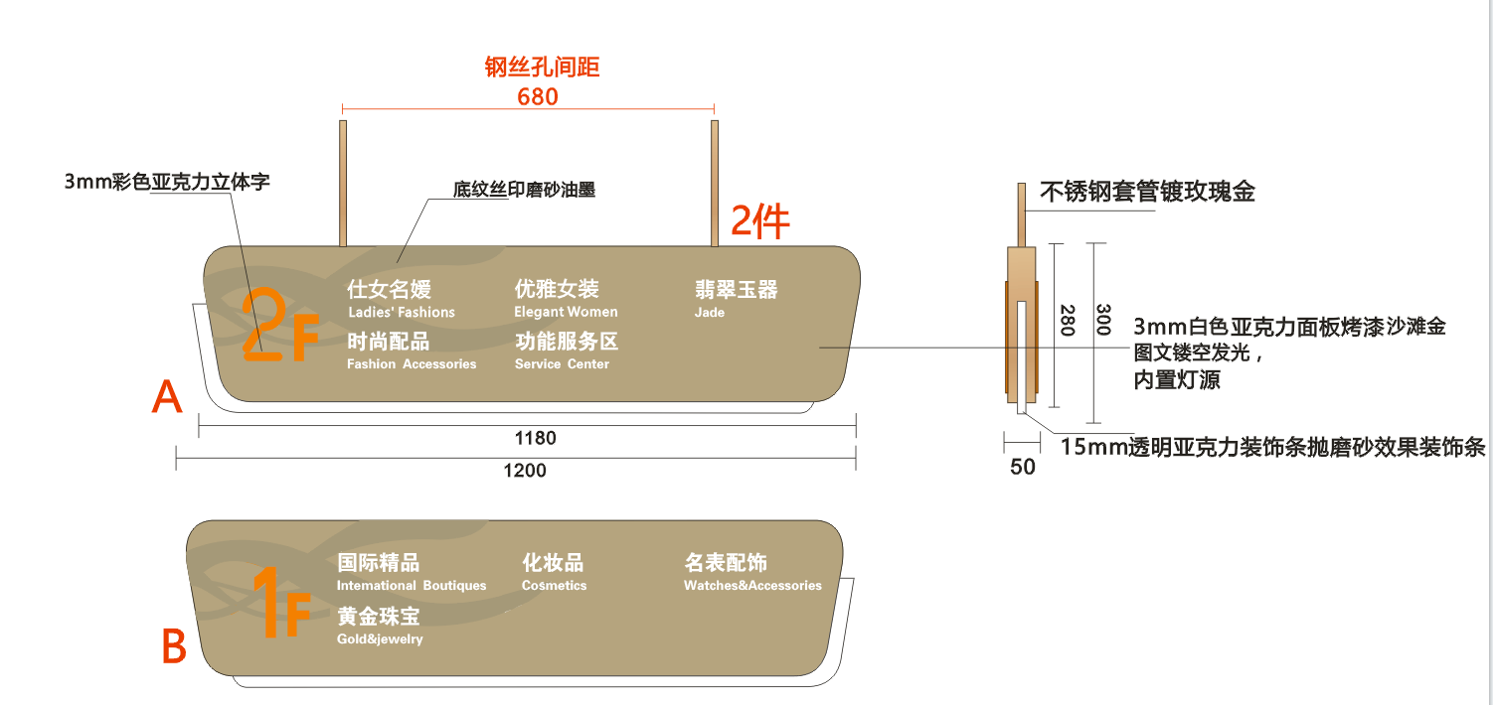
2.
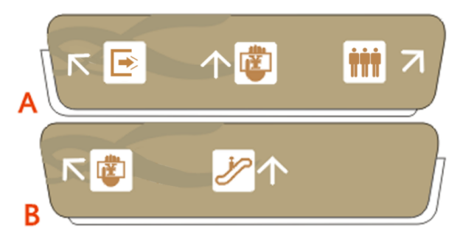
3.

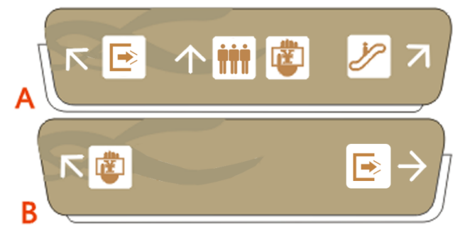
4.
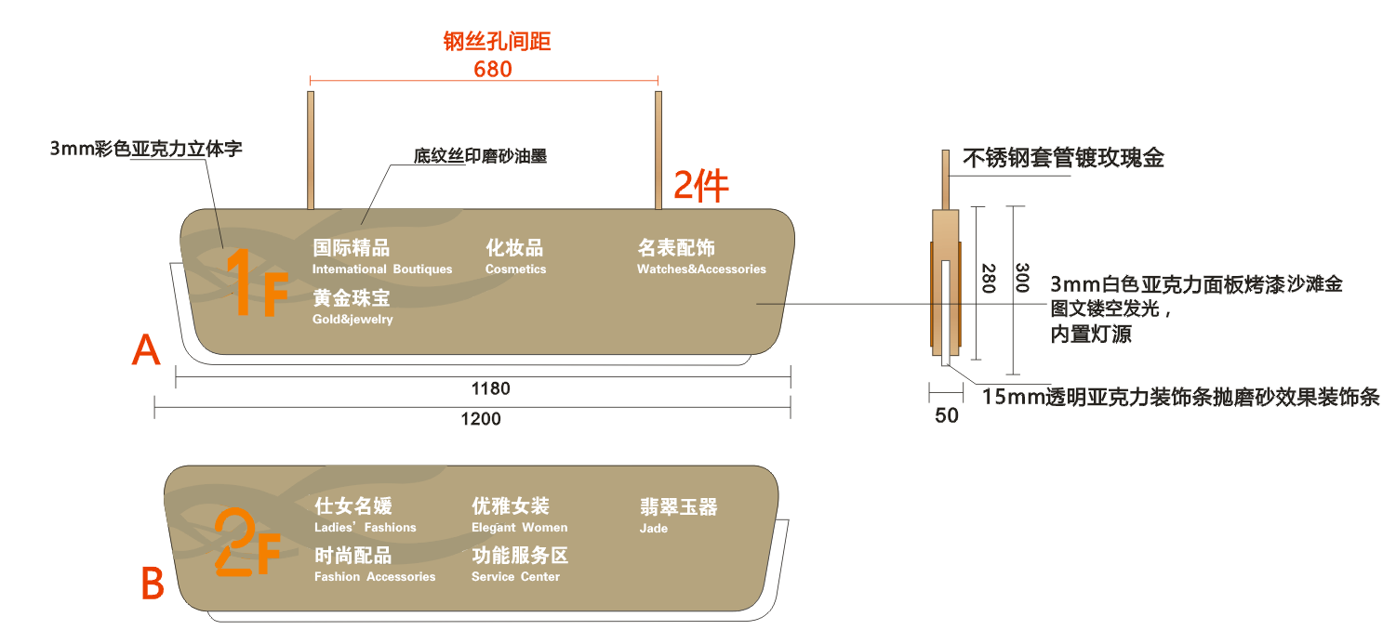
5.
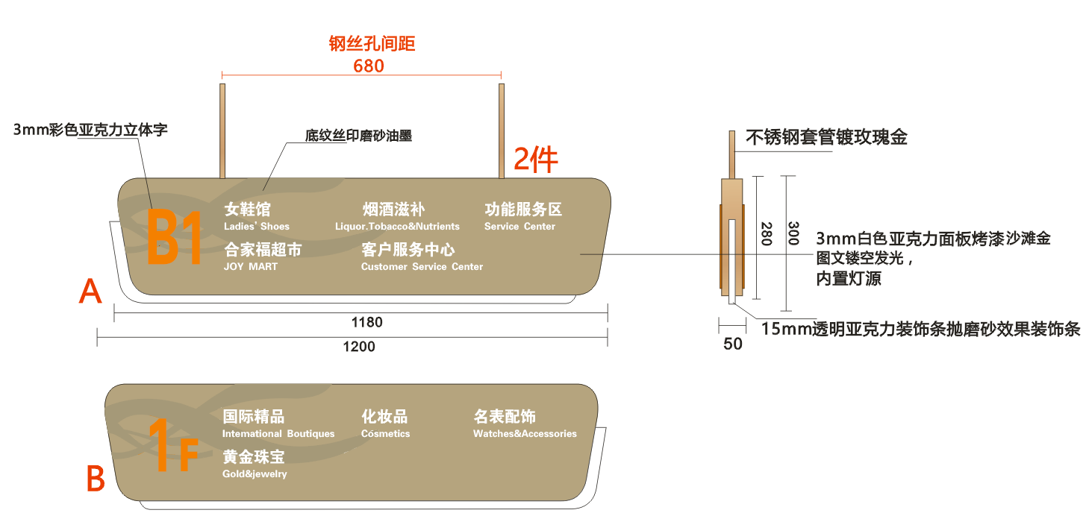
6.
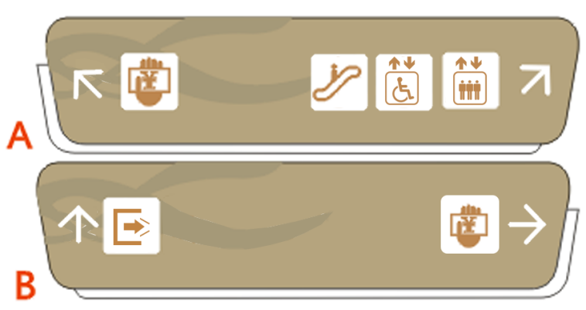
7.
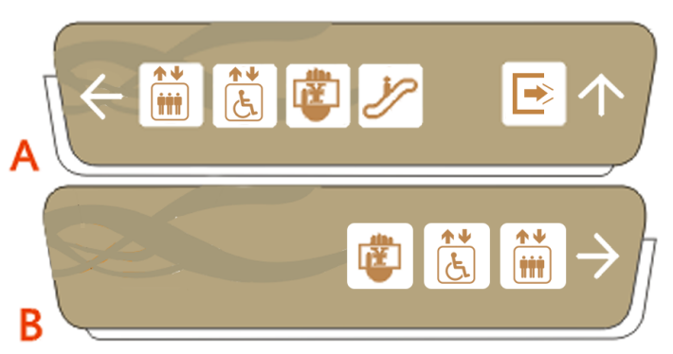

2F:
1.
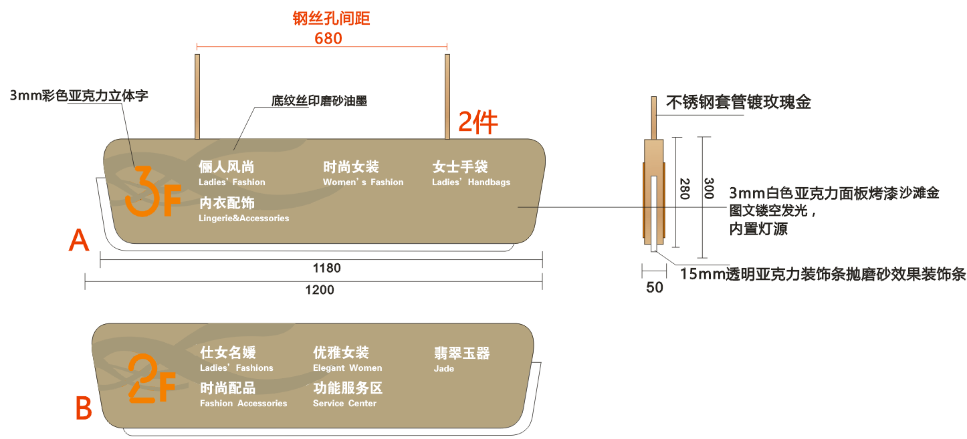
2.
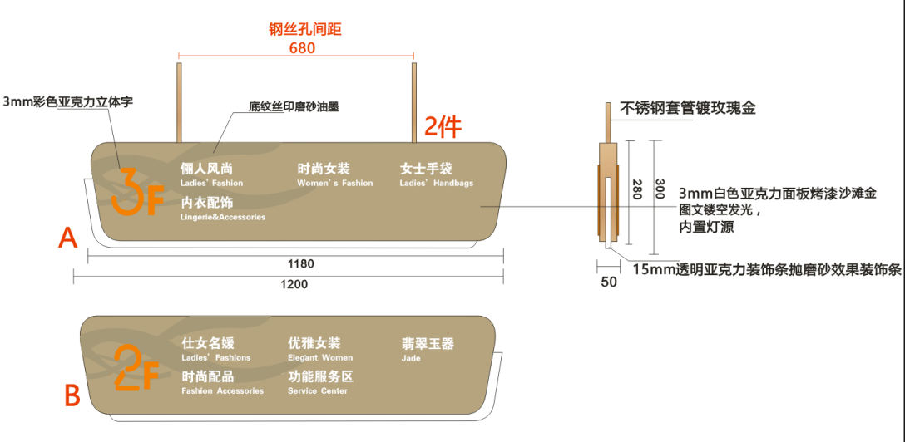
3.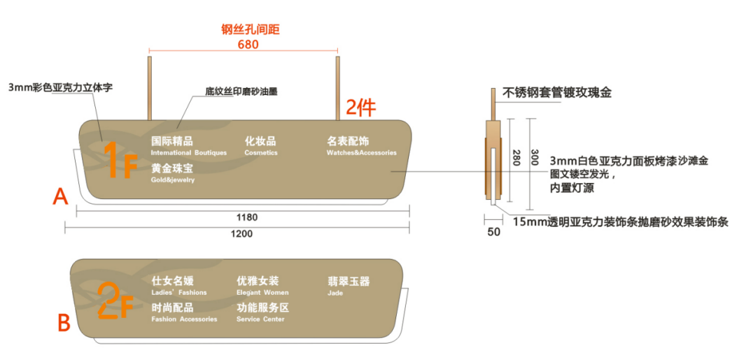

4.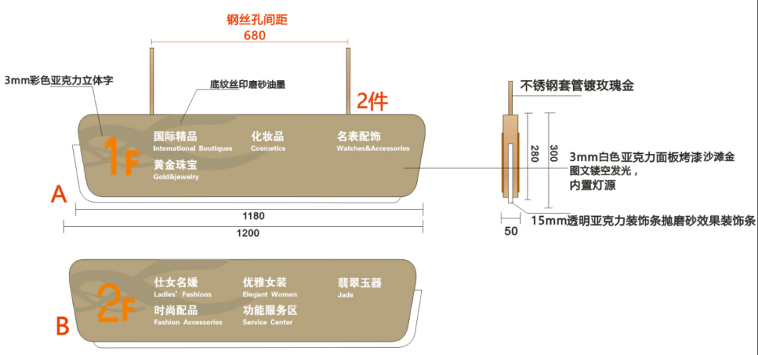

3F:
1.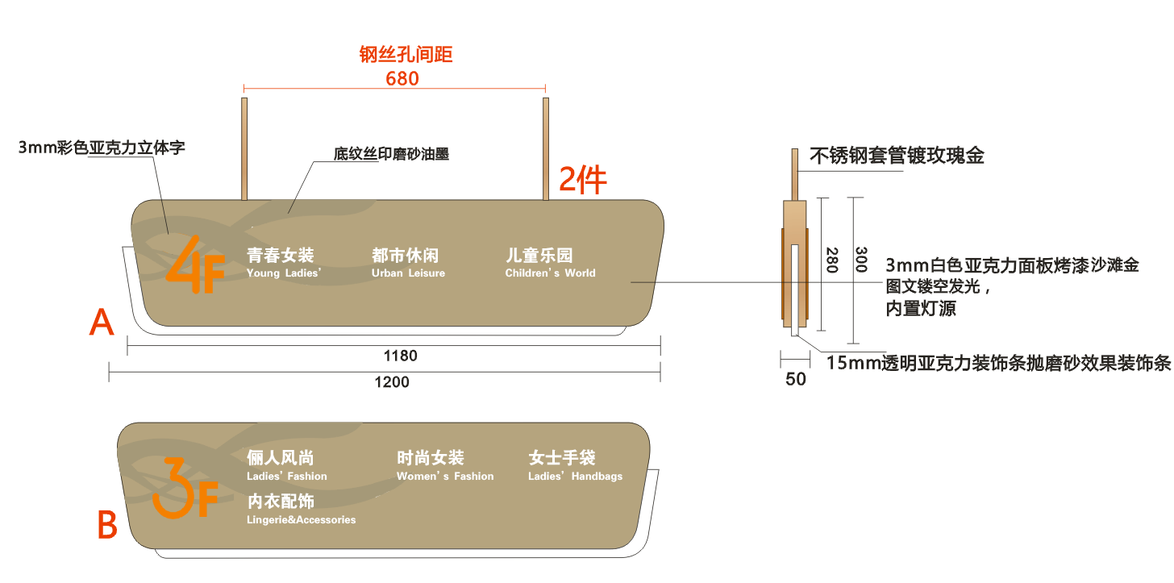
2.
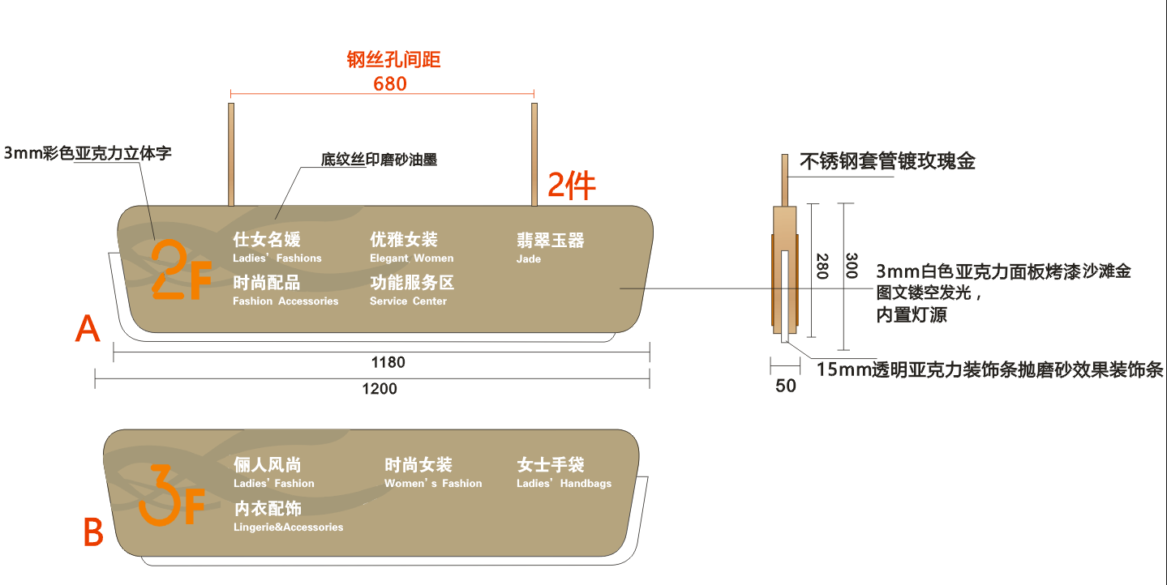
3.
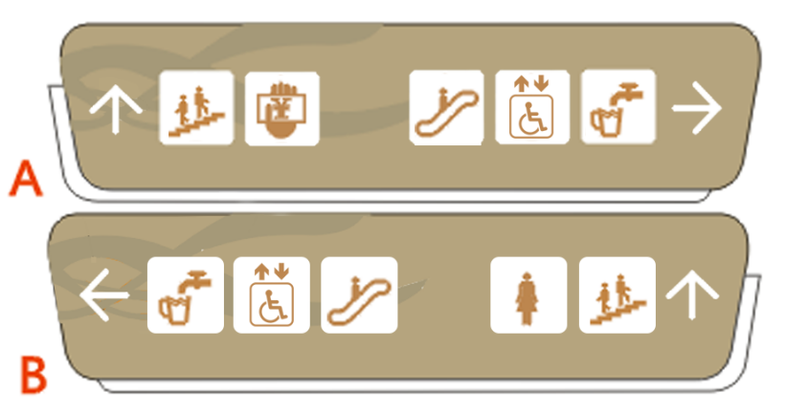
4.
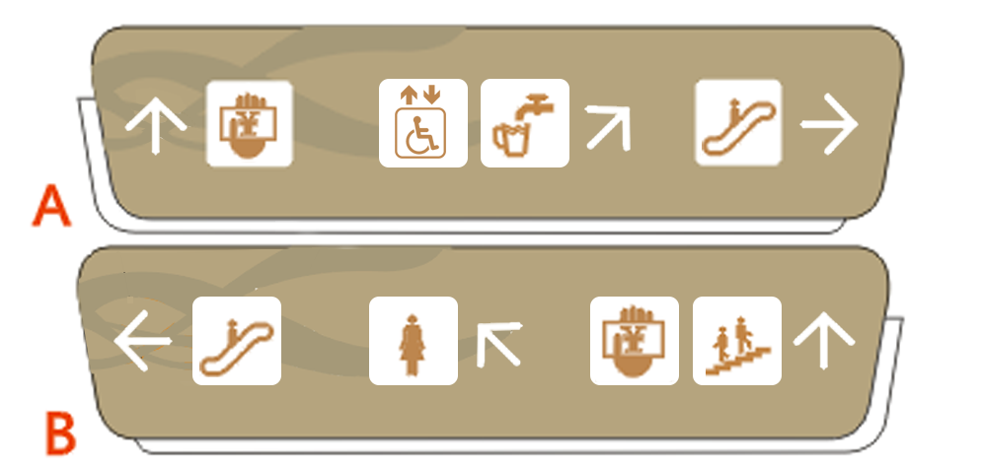
5.
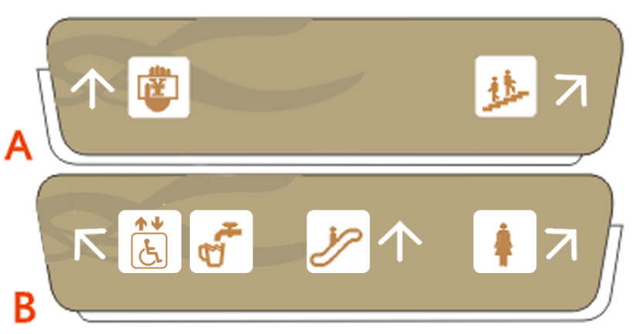
6.
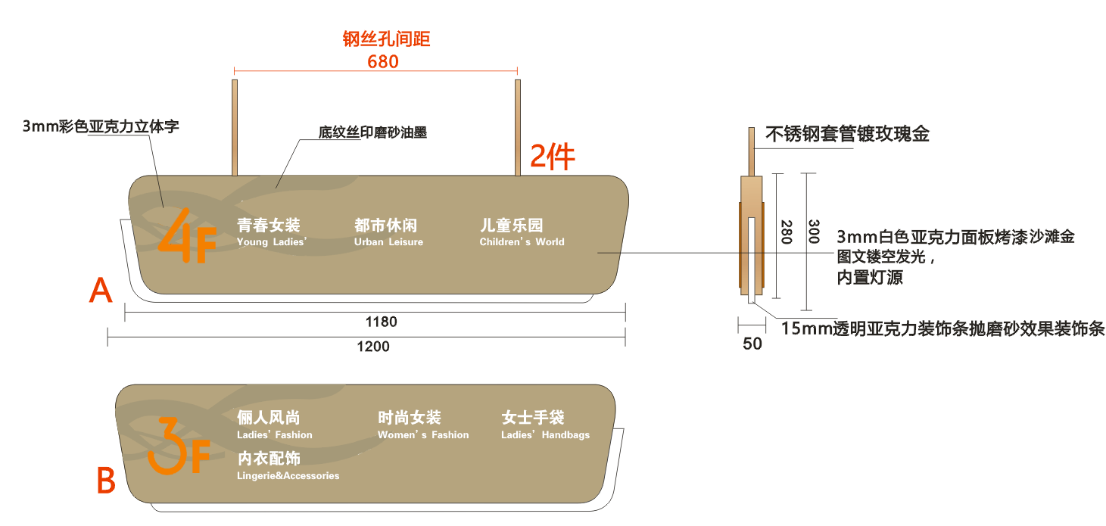
7.
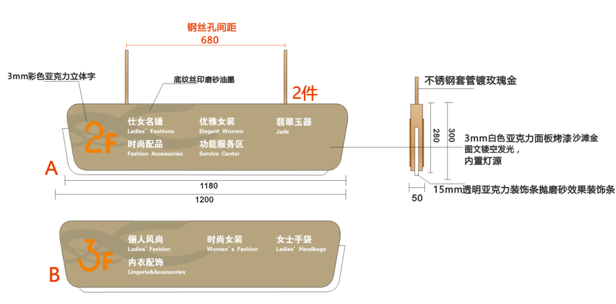
8.
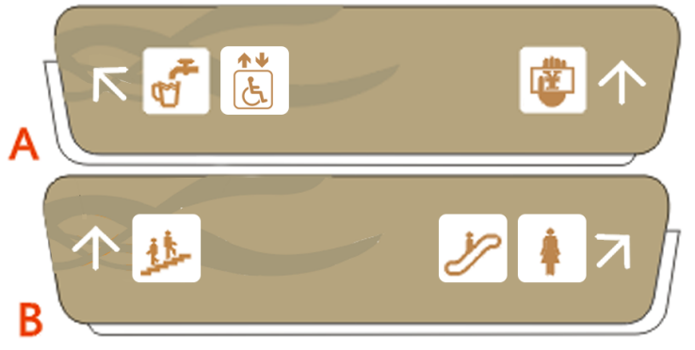
9.
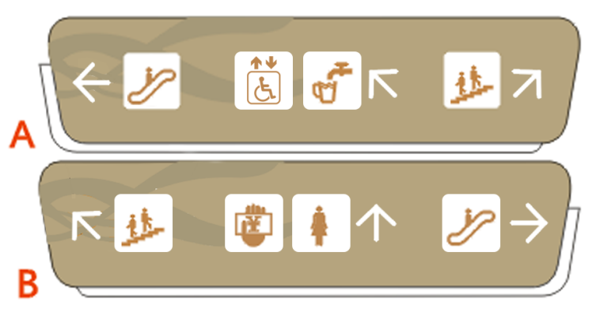

4F:
1.
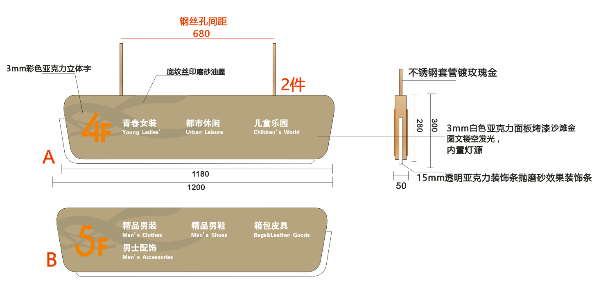
2.
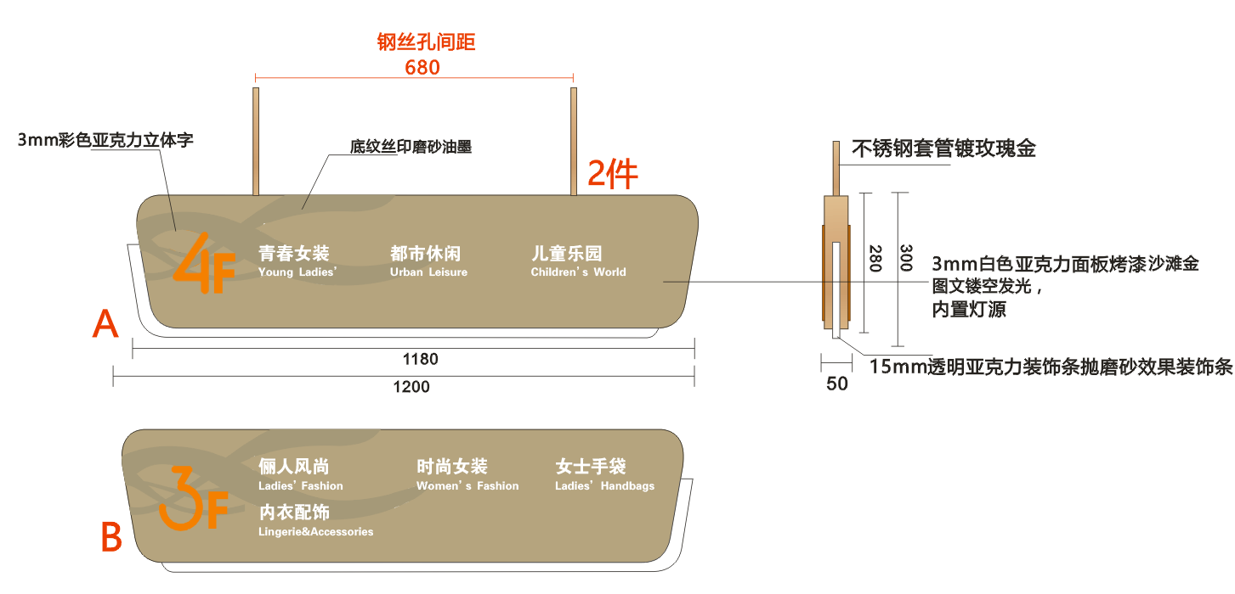
3.
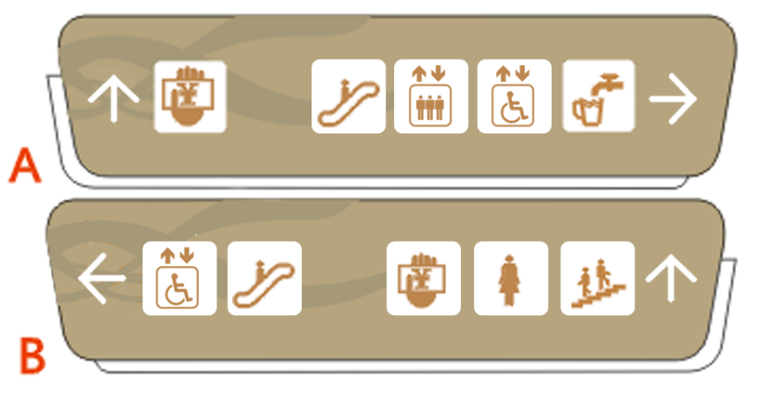
4.
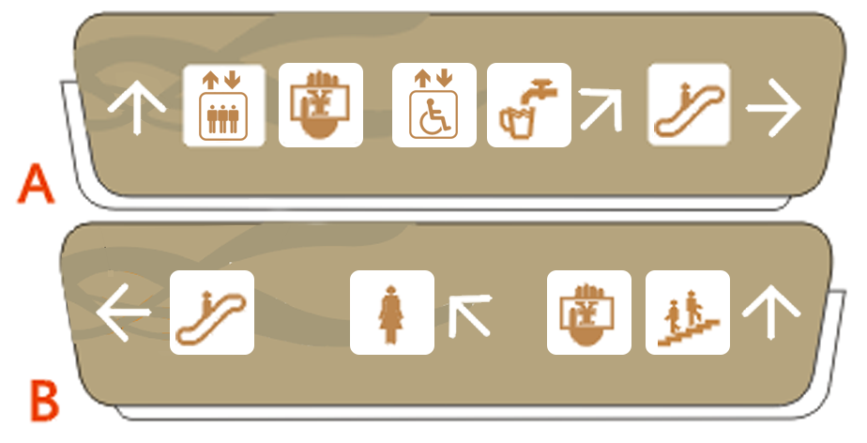
5.
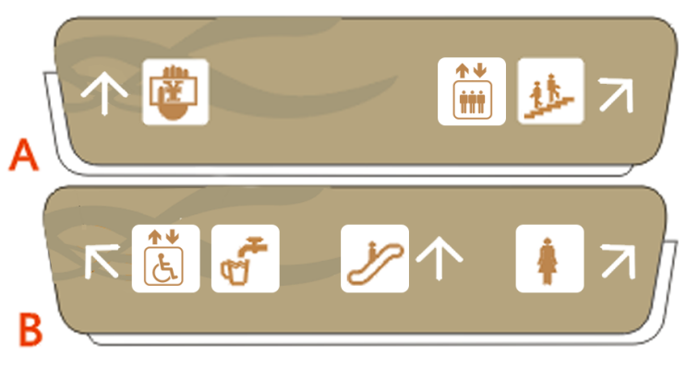
6.
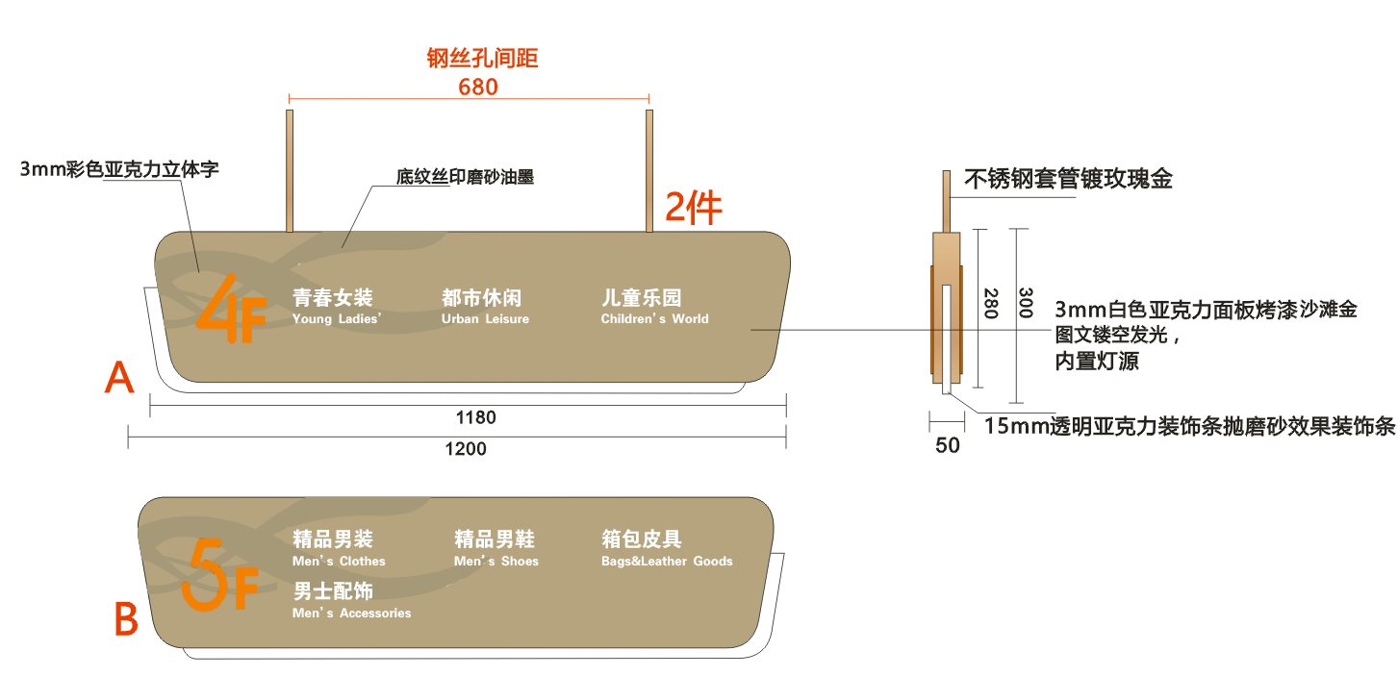
7.
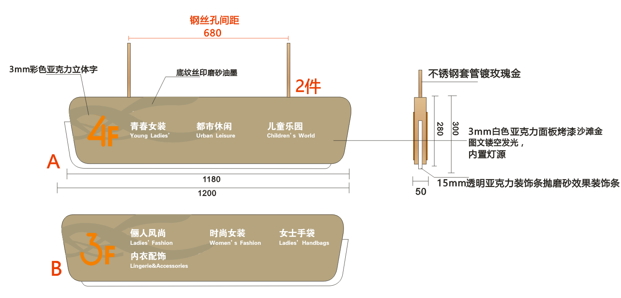
5F:
1.
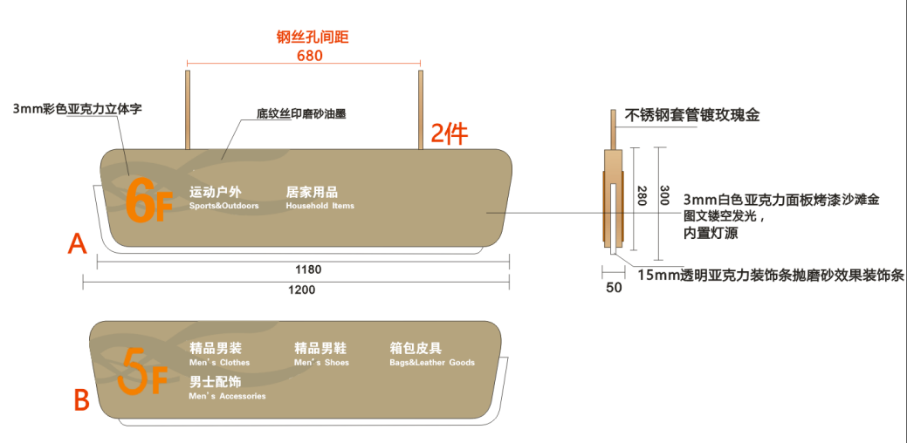
2.
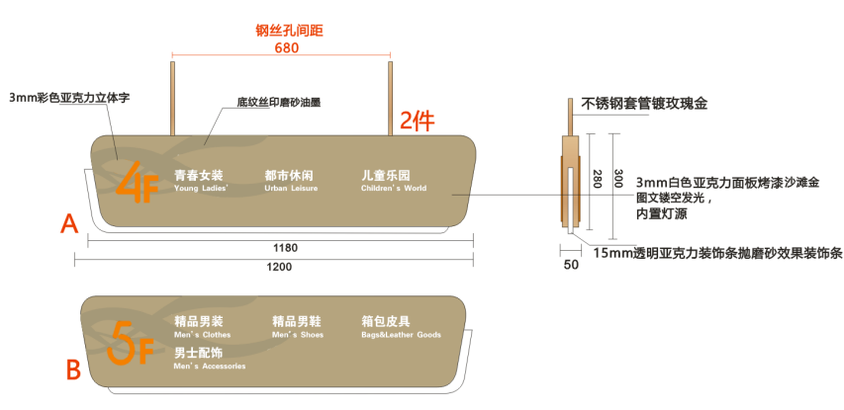
3.
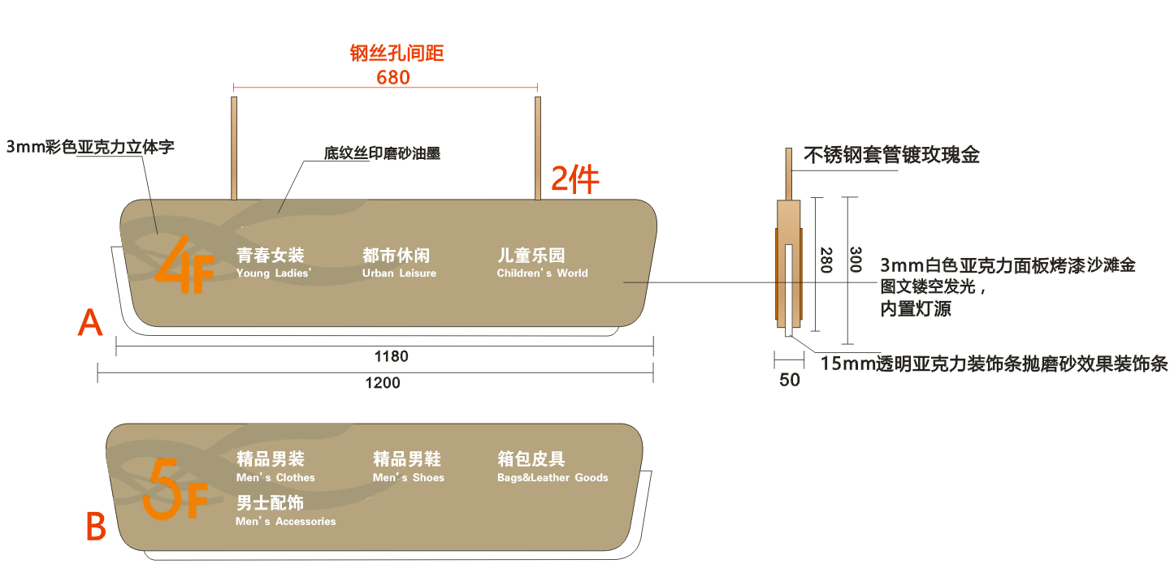
4.
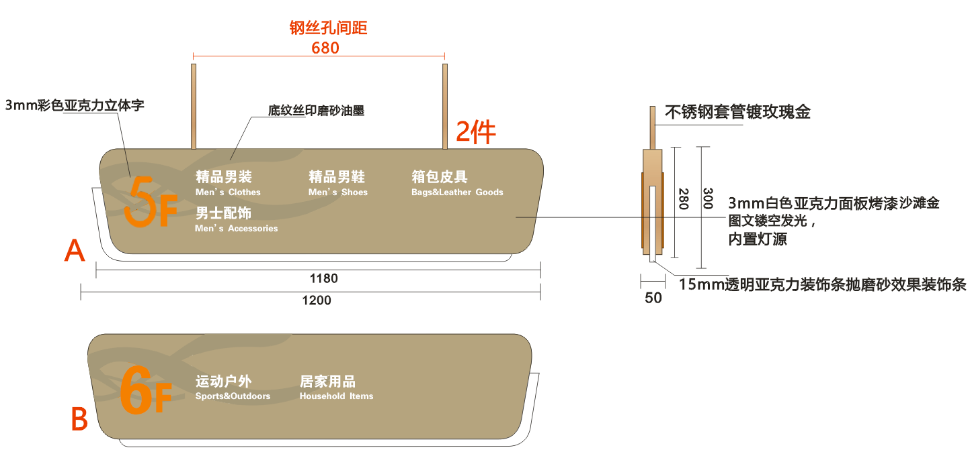

6F:
1.
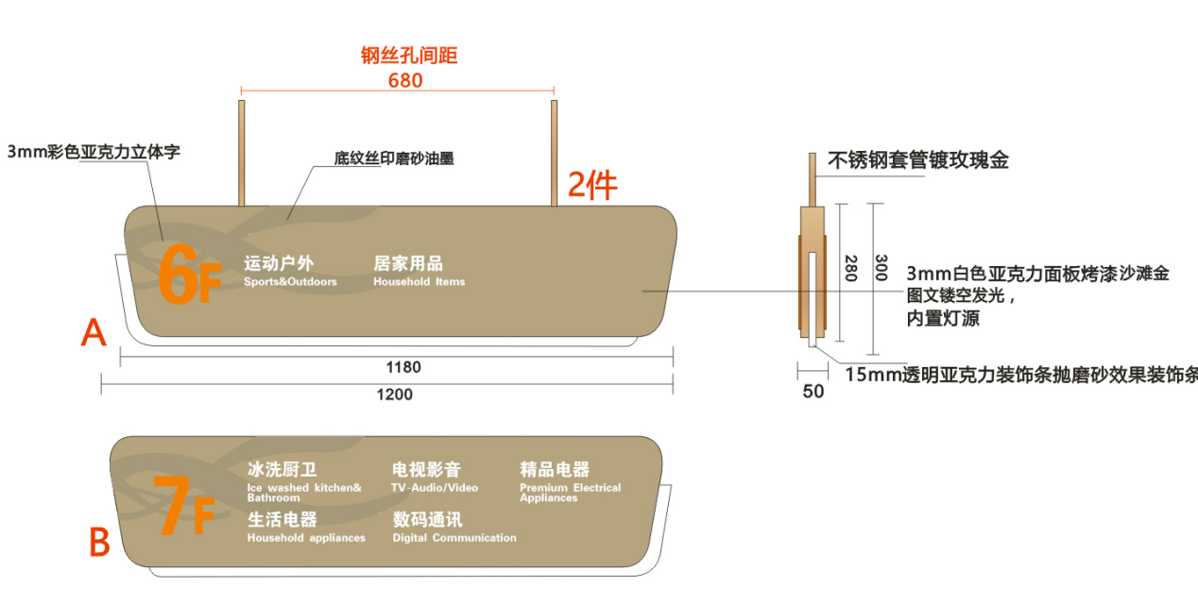

2.
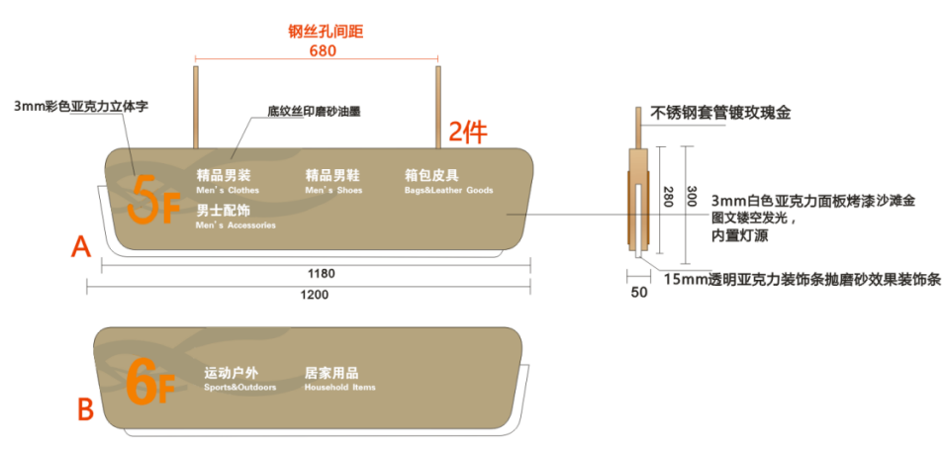
3.
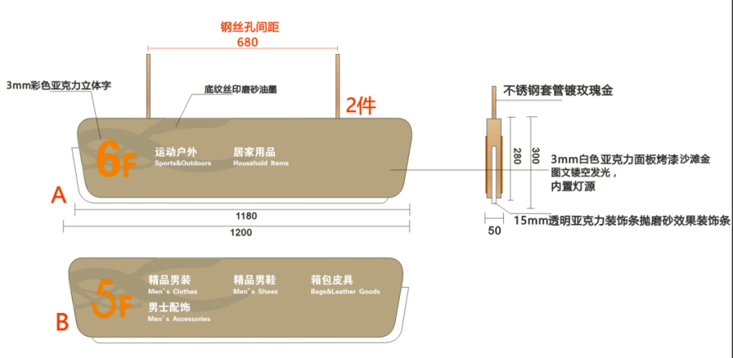
7F:

1.
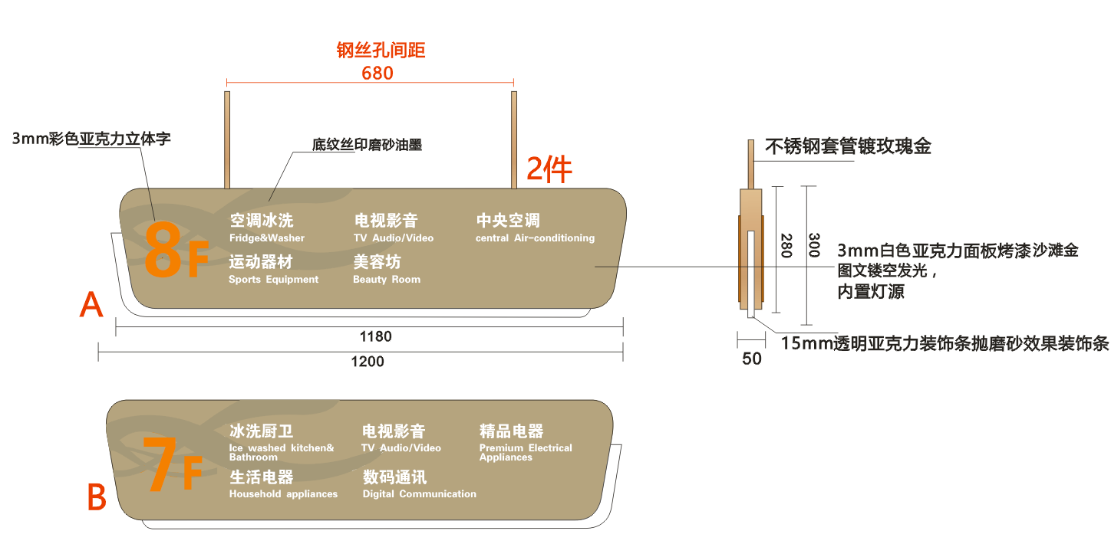
2.
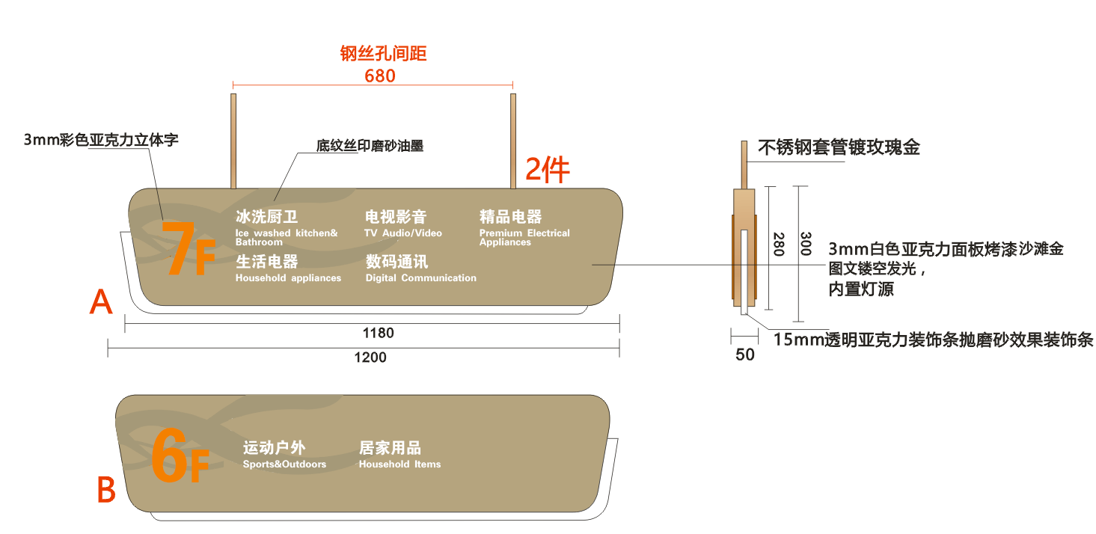

8F:
1.
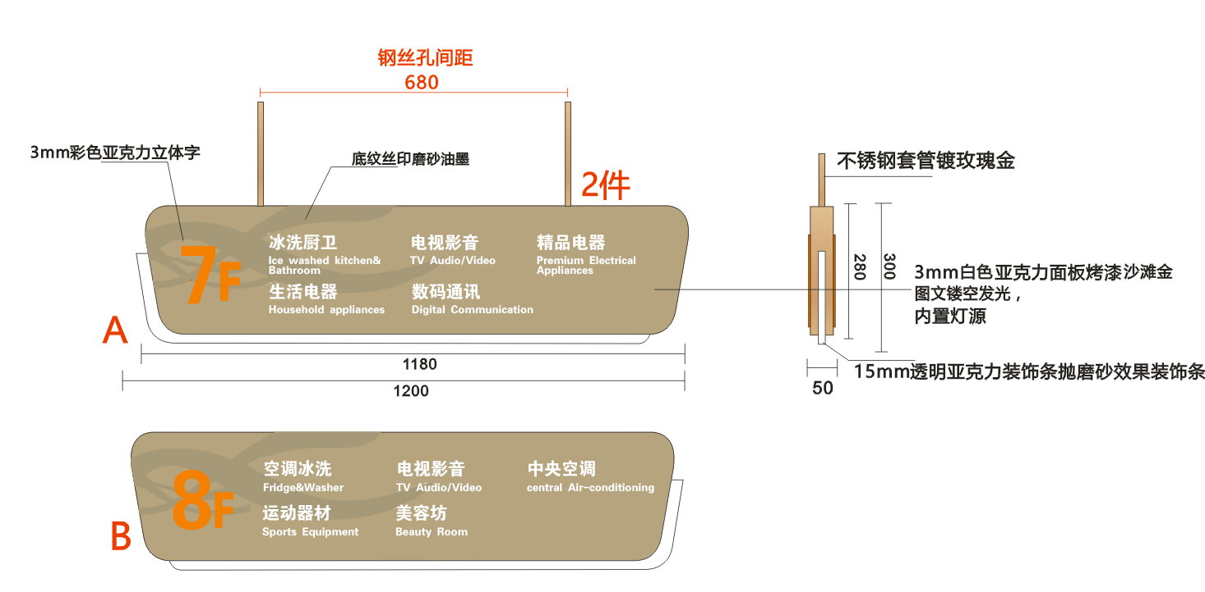

拆除导视牌:
3F 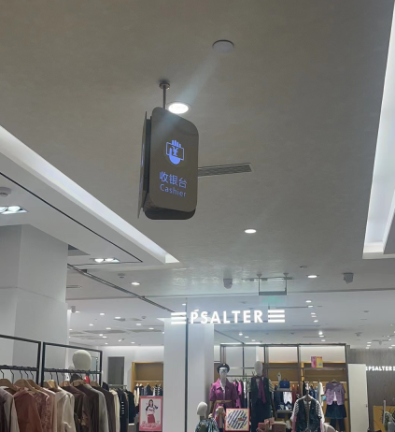 4F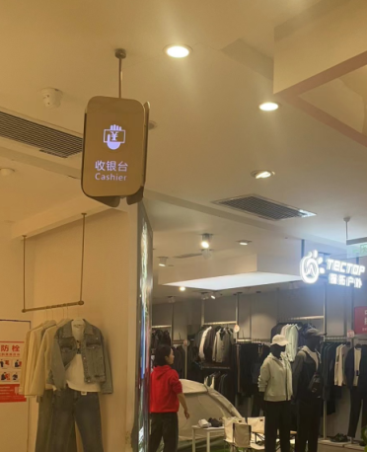
5F 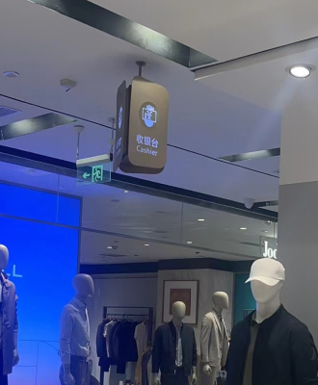 6F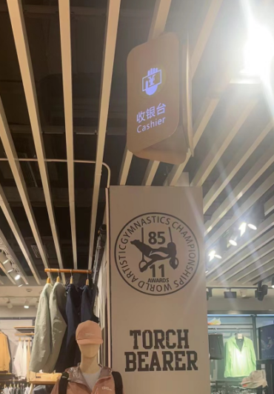
项目 | 材料 | 规格/尺寸 | 数量 | 单位
1F-8f扶梯导视牌 | 不锈钢套管镀玫瑰金、15mm透明亚克力装饰条、蓝景变压器、LED模组（包含、运输、安装、维护） | 120cm*30cm*5cm | 37 | 套
拆除收银台废旧导视牌 | / | / | 4 | 套

第四章 评审方法和标准

一、总则
按照本项目文件第二章供应商须知的相关要求及本章的规定评审。

二、评审方法
评审小组对供应商的响应文件进行评审，以确定其是否满足本项目文件的实质性要求。评审表如下：
（一）初审表
序号 | 评审指标 |  | 评审标准 |  | 格式及材料要求
1 | 不良行为、不良信用 |  | 符合文件第一章供应商要求的规定 |  | 详见合肥市招、信用中国公示信息
2 | 报价承诺函 |  | 格式、内容要求符合本项目文件规定并加盖供应商公章及法人签章或签名 |  | 详见第六章响应文件格式2
3 | 报价授权书 |  | 格式、内容要求符合本项目文件规定并加盖供应商公章 |  | 详见第六章响应文件格式3
4 | 供应商股权  结构说明书 |  | 格式、内容要求符合本项目文件规定并加盖供应商公章 |  | 详见第六章响应文件格式4
5 | 无重大违法、不良信用记录声明函 |  | 格式、内容要求符合本项目文件规定并加盖供应商公章 |  | 详见第六章响应文件格式5
6 | 供应商证明资料  （营业执照、专业资质等） |  | 内容要求符合本项目文件规定并加盖供应商公章 |  | 详见第六章响应文件格式6
7 | 报价保证金 |  | 符合本项目文件要求 |  | 1.采用转账/电汇的，评审小组查询报价保证金缴纳情况；  2.采用其他方式的，响应文件中提供相关证明材料扫描件。
8 | 其他要求 |  | 符合法律、行政法规规定的其他条件或本项目文件列明的其他要求
注：供应商必须通过初审表中的全部评审指标方可进入商务报价及评审程序。
（二）商务评审表
序号 |  | 评审指标 |  | 评审标准 |  | 格式及材料要求
1 |  | 报价一览表 |  | 内容要求符合本项目文件规定并加盖供应商公章 |  | 详见第六章响应文件格式8
2 |  | 报价保证金退还申请 |  | 内容要求符合本项目文件规定并加盖供应商公章 |  | 详见第六章响应文件格式9
注：供应商必须通过商务评审表中的全部评审指标方视为有效报价。

第五章 采购合同

合肥百大集团 门店全称 XXX美陈装饰合作协议

甲方：【 门店全称 】
乙方：【 承接单位全称 】

甲、乙双方经充分友好协商，本着互惠互利、共同发展的原则，依据《中华人民共和国民法典》及其他有关法律、法规，在平等自愿的基础上，达成如下协议，以供遵照执行。
一、服务委托
1、在合作期限内，甲方委托乙方提供美陈制作、装饰及布展服务，包括四季美陈、节日美陈和活动美陈等；乙方需在协议约定时间或甲方通知时间内，根据协议约定及甲方要求完成指定工作。
2、合作期限：自【*】年【*】月【*】日起至【*】年【*】月【*】日止。
二、合作政策
1、乙方提供的美陈制作安装费为固定包干单价，为乙方完成甲方要求的工作而发生的包括但不限于制作费、制作所需材料费用、修改费、印制费、安装费、拆卸费、人工成本、税金、保密费、维修费及利润等与本协议相关的一切风险及全部费用，该单价在合作期限内不因任何原因调增。除此以外，甲方无需再向乙方或第三方支付任何费用。双方以实际工作量与固定单价进行结算。
2、甲方享受乙方所能提供的同行业最优惠合作政策和服务价格。合作期限内，乙方保证提供给甲方的为最优惠报价，乙方如向其他第三方提供了更优惠的报价，则乙方应提前书面通知甲方，且该优惠报价甲方应自动享受。甲方有权要求自该优惠报价执行之日起与乙方按优惠报价进行结算，且对于乙方优惠报价执行期间甲方已按原价格支付的费用与按优惠价格计算的费用的差额部分，甲方有权要求冲抵下一期应付乙方的费用或要求乙方返还。
3、具体美陈布展时间、主题、风格、表现形式及双方对美陈布展时间、内容等事宜进行的确认等，以甲乙双方签章的《美陈装饰确认单》为准。经双方盖章的《美陈装饰确认单》与本协议具有同等法律效力。
4、乙方负责美陈的设计制作、安装、更新和维护等，在接到甲方电话、书面或其他形式的更新、维护通知后，乙方需在24小时内到达现场，及时进行更新、维护。否则甲方有权自行或委托第三人进行更新、维护，所发生的全部费用由乙方承担。
5、乙方在甲方商场内进行的美陈安装、更新及其他维护工作，需事先征得甲方书面同意，并在甲方商场的非营业时间内完成，且不得影响甲方或其商户在商场中的正常营业。
6、乙方为其制作安装的美陈工作成果提供质保服务，质保期为当次美陈制作安装验收合格之日起【30】日，质保期内，乙方需按甲方要求无偿提供维修、维护服务。
7、其他约定或增值服务：_____________________________________________________。
三、验收标准
乙方美陈工作完成后，甲方根据双方确认的当期美陈装饰方案进行验收，并在书面验收报告上签字认可。若验收不合格，乙方应按甲方要求或相关标准进行整改并承担整改费用。验收合格日期为甲方在验收报告上签署“验收合格”的日期；需整改后才能达到甲方要求的，验收合格日期应为乙方整改后、甲方重新在验收报告上签署“验收合格”的日期。
四、费用结算及付款方式
1、付款方式为：
乙方完成甲方当次委托的美陈工作并经甲方验收合格后，甲方收到乙方开出的有效全款发票后一次性支付。甲方付款前，乙方应向甲方开具甲方认可的有效增值税专用发票，否则甲方有权拒绝付款，且不构成违约。
2、乙方指定以下银行账户信息，用于收取甲方于本协议项下支付的美陈制作安装费：
账户名称：【中标单位全称】；
银行账号：【************】；
开户银行：【************】。
乙方如改变以上银行账户信息，应提前五个工作日以书面形式通知甲方。由于乙方未按照本协议规定通知甲方而遭受的损失，由乙方自行全额承担。
3、结算资料包括：
3.1本协议及有效协议附件；
3.2由甲乙双方签字盖章后的《美陈装饰确认单》；
3.3乙方提供经甲乙双方确认的美陈装饰方案及甲方认可的有效增值税专用发票；
3.4美陈施工项目现场竣工实景图片；
3.5甲方出具的书面验收单（载有甲方验收合格内容）。
4、乙方在单次美陈制作完成并经甲方验收合格后三个工作日内必须将完整的结算资料交于甲方，如乙方未向甲方提供完整的结算资料的，甲方有权拒绝向乙方支付任何款项且不承担任何违约责任。
五、双方权利与义务
（一）甲方权利与义务
1、甲方有权决定具体美陈装饰方案、时间、形式、材料等。双方确认，乙方不是甲方唯一的美陈制作服务合作方，甲方有权另行选择其他公司提供与本协议项下业务相同或类似的美陈制作业务，且甲方无需因此向乙方支付补偿金等任何费用。
2、甲方进行的美陈制作业务需办理政府审批，乙方需确保本协议项下美陈制作业务顺利开展。
3、甲方有权对美陈制作、施工、安装等环节进行监督和跟进，并有权要求乙方按照甲方建议进行修改。
4、甲方根据本协议约定，将美陈制作安装费支付给乙方。
5、甲方安排专人现场协调装饰项目工程施工和维护。
6、甲方有权要求乙方执行其授权人签署的相关附属协议。
（二）乙方权利与义务:
1、乙方采用的装饰材料和物品，需符合国家统一质量标准，达到安全、环保、无异味的要求,并需经甲方书面确认。
2、乙方有义务指派专人为项目代表，负责本协议的履行，并按本协议要求按期保质保量地完成整个项目。施工前期甲乙双方共同就施工相关注意事项进行书面沟通，提前确定现场施工中双方应配合解决的各项工作。
3、乙方应合法用工，依法与其人员签订劳动合同并缴纳社会保险等，自行负责工作过程中其人员的人身及财产安全，甲方不对此承担任何责任。乙方应遵守甲方对施工现场管理的规定，妥善保护好施工现场周围建筑、设备管线等不受损坏，对美陈施工中造成的设备、器具及建筑装饰的损坏由乙方负责修复或赔偿，施工中未经甲方事先书面同意，乙方不得随意拆改原建筑物结构及各种设备管线。乙方应做好施工现场的安全防护措施，保证乙方施工人员接受了合理的安全培训和具备合格的施工资质、技能。对于因乙方或乙方员工（包括临时雇佣的人员）自身或导致施工现场范围内及相邻区域的任何人身和财产损失承担全部责任。美陈装饰施工所需用水、用电，乙方需提前三天书面通知甲方，甲方指定接点位置，乙方进行接点使用。
4、未经甲方同意，乙方不得将美陈资料及方案透露于第三方知晓、使用，否则甲方有权利终止本协议，并要求乙方赔偿损失。
5、乙方在美陈施工过程中及施工结束后甲方使用过程中，乙方、乙方工作人员以及乙方负责施工的美陈工程对甲方或第三方人身、财产造成损失的，由乙方应向甲方或该第三方承担全部赔偿责任；若甲方因此被其他第三方提起任何索赔或其他权利主张，乙方应赔偿甲方由此遭受的一切损失、支出的成本和费用（包括律师费）。
6、乙方对其施工人员的行为对甲方或第三方直接承担全部责任。
7、乙方未经甲方允许，不得将其在本协议项下的义务全部或部分转包给任何第三方。
8、乙方负责施工现场和陈列物料的清理，并应按照甲方要求及指定时间将美陈设施等拆除（除甲方明确保留的物料外），拆除物料均由乙方负责妥善处理，乙方并应负责将现场恢复原状。
六、知识产权
1、乙方对其提供的工作成果的合法性、安全性负责，保证在为甲方提供服务的过程中，不侵犯任何第三方的知识产权及其它权益，若有类似事件发生，乙方应负责对外交涉、处理，并承担全部经济、法律责任，若给甲方造成损失的（包括但不限于第三方索赔损失），乙方应据实赔偿甲方损失。
2、乙方为履行本协议所完成的创意、设计、制作等全部工作成果（包括但不限于制作完成的美陈物料及半成品）的知识产权全部归甲方所有，甲方有权自行决定进行使用及处置；未经甲方事先书面同意，乙方不得使用或处置。
3、双方确认，甲方为履行本协议而向乙方提供的美陈物料样稿、商标、标识、各类设计资料、有关商场、品牌类等相关促销信息文件及广告、宣传品、活动资料的所有权和知识产权均为甲方所有，未经甲方书面同意，乙方不得在本协议目的之外自行使用或允许第三方使用，并应在本协议终止后应甲方要求返还或销毁该等资料。否则每发生一次，乙方应向甲方支付人民币1000元的违约金，若由此造成的实际损失超过违约金的，按实际损失予以赔偿。
七、履约保证金
乙方应自本协议签订后【7】日内向甲方支付履约保证金，履约保证金为标的金额的10%，履约保证金作为乙方妥善完整履行本协议项下各项义务的保证，如出现乙方违约情形，甲方须向乙方收取违约金/赔偿金，或因乙方原因导致甲方遭受损失或垫付费用的，甲方有权扣除相应金额的履约保证金。履约保证金不足以补偿甲方损失的，乙方应据实赔偿甲方损失。乙方应自收到甲方扣除履约保证金相应金额的通知后3日内补足履约保证金。
本协议期限届满后30日内，经甲方确认，甲乙双方无未解决纠纷，乙方已妥善履行了本协议项下全部义务，甲方在扣除乙方违约造成的损失赔偿、违约金后，将剩余的履约保证金（如有）无息退还给乙方。
八、违约责任
1、甲方应按本协议约定及时向乙方付款，否则，每逾期一日，按应付未付款项的万分之三向乙方支付违约金。
2、乙方应按时履行本协议项下义务，否则，每逾期一日，按当期制作安装费的万分之三向甲方支付违约金。如乙方逾期超过10日的，甲方有权解除本协议。
3、因乙方提供的材料或施工成果不符合质量标准，给甲方及第三方造成损害的，乙方应当向甲方及该第三方承担全部赔偿责任。若甲方因此被其他第三方提起任何索赔或其他权利主张，乙方应赔偿甲方由此遭受的一切损失、支出的成本和费用（包括律师费）。
4、在质保期内，工程出现质量问题，乙方应当自接到甲方通知后24小时内立即派维修人员前往现场免费进行维修，乙方拖延不履行维修义务的，乙方应偿付甲方违约金，每逾期一天，偿付人民币500元违约金。同时，甲方有权自行或委托第三方对质量问题进行修复，所发生的全部费用由乙方承担。
5、如任何一方在其他方面存在违约行为，违约方在收到守约方要求纠正其违约行为的书面通知之日，应立即停止其违约行为，依照协议继续履行其义务，并在十日内赔偿守约方因此受到的所有损失。如违约方继续违约或不履行其义务，守约方有权解除本协议，守约方有权就其所有损失获得违约方赔偿。
6、因乙方原因导致甲方依法解除本协议的，乙方应按当期制作安装费总额的20%支付违约金，违约金不足以补偿甲方损失的，则甲方有权要求乙方据实承担赔偿责任。
九、协议的终止
出现下列情形之一，本协议终止：
1、本协议期限届满，甲乙双方任何一方提出不再延期。
2、本协议期限届满前，经双方协商同意终止本协议。
甲方有权随时解除本协议，但应提前15日书面通知乙方。本协议的提前解除不应影响双方于本协议解除日之前根据本协议已产生的权利和义务。
十、不可抗力
1、本协议所指不可抗力，是指由于地震、水灾、战争、政府行为以及其他不能预见并对其发生后果不能合理预防或避免的各类事件。
2、如果本协议一方由于不可抗力而全部或部分不能履行本协议，则该方应在不可抗力发生后5日内书面通知对方；并应在15日内提供事件的详细情况及有关主管机关、职能部门或公证机构证明本协议全部或部分不能履行的证明文件。
3、因不可抗力而导致任何一方全部或部分不能履行本协议的，该方不承担违约责任，但该方应采取一切必要和适当的措施减轻可能给对方造成的损失。
4、发生不可抗力，双方应依据不可抗力对本协议的影响程度，协商决定变更或终止本协议。
十一、其他约定
1、甲乙双方在履行本协议过程中发生的所有争议均应以友好方式协商解决，如协商不成，任何一方均可向甲方住所地有管辖权的人民法院提起诉讼。
2、在争议持续期间，除争议部分外甲乙双方应当继续履行本协议其余条款。
3、本协议未尽事宜，甲乙双方协商签署补充协议，与本协议具有同等法律效力。补充协议与本协议不一致之处，以补充协议的内容为准。
4、本协议一式伍份，甲方执叁份，乙方执贰份，自双方签署后生效。
甲方：【】 乙方：【】
地址：【】 地址：【】
邮编：【】 邮编：【】
电话：【】 电话：【】
传真：【】 传真：【】
签订日期：【】年【】月【】日

第六章 响应文件格式

格式1 技术文件封面

鼓楼商厦2024年楼层导视牌制作
竞争性报价

响 应 文 件

（技术文件 正/副本）

供应商名称：

2024年 月 日

格式2

竞争性报价承诺函

致：
根据贵方（编号：2024BDJTFW00022）项目竞争性报价文件要求，我方兹宣布承诺如下内容：
1.如我公司成交，我公司承诺愿意按本项目文件规定缴纳履约保证金。按本次本项目文件规定及最后报价承诺提供服务或供货及安装。
2.我方根据本次本项目文件的规定，严格履行合同的责任和义务,并保证于买方要求的日期内完成服务或供货及安装，并通过买方验收。
3.我方已详细审核本次本项目文件，包括本项目文件附件、本项目文件澄清修改书或图纸（如有），我方正式认可并遵守本次本项目文件，并对本项目文件各项条款、规定及要求均无异议。
4.我方同意从供应商须知规定的报价日期起遵循本本项目文件，并在供应商须知规定的报价有效期之前均具有约束力。
5.我方同意按贵方要求在报价规定时间内向贵方提供与其报价有关的任何证据或补充资料，否则，我方的响应文件可被贵方拒绝。
6.我方完全理解贵方不一定接受最低报价的报价。
7.我方同意本项目文件规定的付款方式、服务期限。
8.我方对响应文件中所提供资料、文件、证书及证件的真实性和有效性负责。
特此承诺

供应商（公章）：
企业法人（签名或签章）：
二〇二四年 月 日

格式3

报价授权书

本授权书声明：（供应商名称）授权（授权代表姓名）代表我方参加本项目采购活动，全权代表我方处理报价过程的一切事宜，包括但不限于：提交响应文件、参与报价、签约等。供应商授权代表在采购活动过程中所签署的一切文件和处理与之有关的一切事务，本公司均予以认可并对此承担责任。供应商授权代表无转委托权。
本授权书自出具之日起生效。
企业法人身份证正面 | 企业法人身份证反面
企业法人联系电话：
授权代表身份证正面 | 授权代表身份证反面
授权代表联系电话：
特此授权
供应商（公章）：
二〇二四年 月 日

格式4
供应商股权结构说明书

为依照《中华人民共和国公司法》等法律法规成立的（企业性质）
公司，公司注册资本为万元，公司股东出资比例和出资额如下：
1.股东：，出资比例：%，出资额：万元；
2.股东：，出资比例：%，出资额：万元；
3.股东：，出资比例：%，出资额：万元；
……
公司总经理（负责人）姓名： ；联系电话：
本单位对上述说明的真实性负责。如有虚假，将依法承担相应责任。
特此说明

供应商（公章）：
二〇二四年 月 日

注：根据《中华人民共和国招标投标法实施条例》三十四条规定“单位负责人为同一人或者存在控股、管理关系的不同单位，不得参加同一标段投标或者未划分标段的同一招标项目投标。”采购人将查询所有报价人公开的工商行政注册信息，并进行横向比对，报价人之间如有上述条例规定的情形，相关报价人报价无效。

格式5

无重大违法、不良信用记录声明函

本单位郑重声明，我单位无以下重大违法、不良信用记录情形：
（1）被责令停产停业，暂扣或者吊销许可证，暂扣或者吊销执照；
（2）进入清算程序，或被宣告破产，或其他丧失履约能力的情形；
（3）在近三年内（自响应文件提交截止之日向前追溯3年，下同）发生重大产品质量问题（以相关行业主管部门的行政处罚决定或司法机关出具的有关法律文书为准）；
（4）在国家企业信用信息公示系统（http://www.gsxt.gov.cn/）中被列入严重违法失信企业名单；
（5）在“信用中国”网站（http://www.creditchina.gov.cn/）中被列入失信被执行人名单；
（6）在“信用中国”网站（http://www.creditchina.gov.cn/）中被列入重大税收违法案件当事人名单；
（7）在近三年内供应商或其法定代表人（单位负责人）有行贿犯罪行为的；
本单位对上述声明的真实性负责。如有虚假，将依法承担相应责任。

供应商（公章）：
二〇二四年 月 日

格式6
供应商证明资料
格式自拟，供应商自行编制，应包括以下内容：
1.合法有效的《营业执照、资质证书、业绩合同……》；
2.本地化服务说明资料；
3.企业简介、通讯方式、开户银行名称及地址、税率说明等 ；
4.需要说明的其它情况（如有）。

格式7

商务文件封面

鼓楼商厦2024年楼层导视牌制作
竞争性报价

响 应 文 件

（商务文件 正/副本）

供应商名称：

2024年 月 日

格式8
报价一览表
项目名称 |  | 鼓楼商厦2024年楼层导视牌制作
项目编号 |  | 2024BDJTFW00022
报价人全称
一、技术承诺
1 | 付款方式 | 是否响应竞价文件
2 | 服务范围 | 是否响应竞价文件
3 | 备注
二、商务报价
1 | 报价 | 综合报价： 元；
2 | 备 注 | 此次报价为综合报价，包含本项目设计费用、人工费、税费等环节内所发生的一切费用。

竞价人（签章）： 授权代表（签字）：
联系方式： 年 月 日

合肥百大集团股份有限公司——美陈装饰报价单
项目名称 | 鼓楼商厦2024年楼层导视牌制作项目
技术要求 | - 装饰安装需保证施工安全性牢固性；  2.出现脱落、破损等现象需及时调整；  3.所有施工必须保证不破坏商场原有外观，不得造成硬件损伤；  4.接受夜间施工安装要求；  5.本项目需中标单位按要求自行出具制作矢量制作文件；  6.2024年4月25日完成安装。
报价项目 | 技术描述、材质 | 规格 | 数量 | 单位 | 综合单价 | 合计
1F-8F楼层导视牌 | - 不锈钢套管镀玫瑰金、15mm透明亚克力装饰条、蓝景LED光源、蓝景变压器  - 制作、运输、安装及拆除费用 | 120cm*30cm*  5cm | 37 | 套
拆除收银台导视 | 1.拆除收银台废旧导视牌 | / | 4 | 套
小计金额：
发票类型  及开具项目名称 | 增值税专用发票（税率： %） 其他类型发票（ ）
合计金额
报价单位名称（盖章）
公司实体办公地址：
联系人
联系电话
报价要求 | 1、美陈设计方案请后附设计方案及相关方案说明（仅用于需提供方案项目）；
报价要求 | 2、综合单价为含税完全价，包括但不仅限于人工、材料、机械、管理费、利润、税金、政府规费、保险等。
报价要求 | 3、密封报价（密封处盖红章）由专人递送或邮寄；
报价要求 | 4、按照合理低价法确定最终合作方与我司签订相关协议；
报价要求 | 5、报价内容不得涂改；
报价要求 | 6、需提供营业执照副本、税务登记证、组织机构代码证等红章复印件；
报价要求 | 7、报价截止时间：2024年4月5日
报价要求 | 8、递送地点：鼓楼商厦6楼小会议室（评标室）
报价要求 | 9、接收人:俞炀
报价要求 | 10、联系方式：0551-62687020
注意：其中 项目维保时间 月，陈列在此期间负责工程质量、安全维护。

格式9

报价保证金退还申请
合肥鼓楼商厦有限责任公司 ：
我公司于2024年 月 日参加鼓楼商厦2024年楼层导视牌制作项目竞争性报价，缴纳报价保证金 伍佰 元。如我公司未成交，请将该保证金退至以下帐号；如我公司成交，该保证金退还事宜按本文件相关约定执行。
请予办理。
户 名：
开户银行：
帐 号：
联系电话：
此处为转账单扫描件

注：此申请书一式三份，两份做入《响应文件》正、副本，一份单独提交采购人。

报价人（公章）：
2024年 月 日

